Практическое занятие № 13 группы 31М
преподаватель Галактионова А.Н.
ПМ.02. Участие в лечебно-диагностическом и реабилитационном процессах
МДК.02.01 Сестринский уход при различных заболеваниях и состояниях
Раздел I. Сестринский уход при заболеваниях терапевтического профиля.

Тема: Субъективные и объективные методы обследования пациента с заболеванием пищеварительной системы
Вопросы к занятию:
1. Жалобы пациентов с заболеванием пищеварительной системы и их детализация
2. Особенности анамнеза заболевания и анамнеза жизни
3. Топографические линии и области на передней брюшной стенке
4. Особенности общего осмотра пациентов с заболеванием пищеварительной системы
5. Осмотр живота
6. Правила и методика поверхностной пальпации живота
7. Правила и методика глубокой пальпации живота
8. Перкуссия и аускультация живота
9. Синдром диспепсии.
10. Синдром кровотечения из желудка и кишечника.
11. Гиперацидный и гипоацидный желудочный синдром.
12. Синдром нарушения эвакуации пищи из желудка.
13. Энтеральный синдром.
14. Колитический синдром.
15. Дополнительные методы исследования желудка и двенадцатиперстной кишки.
16. Дополнительные методы исследования кишечника.

Основная литература:
1. Э.В. Смолева, Сестринский уход в терапии с курсом первичной медицинской помощи: учебное пособие. - Издание 3 -е / Ростов-на-Дону: Феникс, 2019. - 473 с. (среднее медицинское образование) стр. 213 - 217, 240 – 242,
2) Э.В. Смолева, Терапия с курсом первой медико-санитарной помощью. – Р/Д.: Феникс, 2019. - 653 (среднее медицинское образование).
3. Нечаев В.М., Макурина Т.Э., Фролькис Л.С. и др., Пропедевтика клинических
дисциплин М. ГЭОТАР-Медиа, 2019.

Дополнительная литература
- Пропедевтика внутренних болезней [Электронный ресурс]: учебник / Мухин Н.А.,
Моисеев В.С. - М.: ГЭОТАР Медиа, 2020.

Повторить:
- анатомию и физиологию желудка и кишечника;
- клинический анализ крови, биохимический анализ крови. (выучить наизусть показатели, выделенные красным шрифтом);
- копрограмма.

Жалобы пациентов с заболеванием пищеварительной системы и их детализация

Боли в животе
Боли в животе занимают ведущее место среди симптомов заболеваний органов пищеварения.
Необходимо изучить их:
- локализацию (в подложечной области, правом или левом подреберье, в подвздошных, пупочной и поясничной областях и т. д.),
- иррадиацию (в спину, плечо, лопатку, за грудину, в левое подреберье, пах, ногу и т. д.),
- характер (острые коликообразные, тупые, ноющие, жгучие, режущие, опоясывающие),
- продолжительность (приступообразные, постоянные, периодические); сезонность (весной или осенью),
- интенсивность,
- связь с физическим напряжением (ходьбой, тряской во время езды, подъемом тяжести),
- с волнением, актом дефекации,
- с приемом пищи (натощак, т. е. голодные боли; ночные; через какое время после приема пищи: ранние боли возникают через 0, 5—1 ч, поздние — через 1,5—2 ч после еды), ее качеством (грубая, острая, сладкая, соленая) и консистенцией.
Следует также выяснить, уменьшаются ли боли после рвоты, приема соды,
спазмолитических средств, согревания.
В случае поражения того или иного органа брюшной полости возникающая при этом боль имеет свою особенность.
При язвенной болезни желудка или 12-перстной кишки характерна периодичность, сезонность (обострение весной и осенью) появления болей, определенная связь их с приемом пищи — голодные, ранние (язвенная болезнь желудка) или поздние (язвенная болезнь 12-перстной кишки), а также ночные боли.
От места расположения язвы зависит локализация болей, их характер, иррадиация.
- Так, боли при язве желудка локализуются в верхней части подложечной области, несколько левее средней линии,
- а при язвах 12-перстной кишки — несколько правее ее, они ограниченные.
- Боли при язвах малой кривизны желудка тупые, постоянные, не иррадиируют, менее интенсивные.
- При язвах пилорических и в 12-перстной кишке боли приступообразные, иррадиируют в спину, грудную клетку, подреберье.

Постоянные ноющие боли в эпигастральной области, усиливающиеся сразу после приема пищи, могут наблюдаться при обострениях хронического гастрита, раке желудка.
Спастические боли чаще всего встречаются при острых воспалительных процессах толстого кишечника (колит) или сочетанных заболеваниях тонкого (энтериты) и толстого (энтероколиты).
Боли, связанные с заболеваниями поджелудочной железы, локализуются в левой части эпигастральной области. Они часто носят опоясывающий характер и иррадиируют в левую реберную дугу, область сердца, левое плечо, в поясницу.
Для острого панкреатита, особенно панкреонекроза, характерны интенсивные боли, для хронического — тупые.
Боли в области селезенки (чувство тяжести, распирания в левом подреберье) связаны с быстрым увеличением (при венозном полнокровии) либо с инфарктом ее. Чувство давления и тяжести, возникающее после приема пищи в подложечной области, характерно для гастритов, по всему животу — для колитов.
Диспепсические явления

Затруднение глотания и прохождения пищи по пищеводу (дисфагия);

Тошнота (своеобразное тягостное чувство в подложечной области) необходимо выяснить ее частоту, продолжительность, зависимость от приема и характера пищи.
Следует также установить, не сопровождается ли она рвотой и болями в животе. Иногда тошнота не связана с приемом пищи и возникает при тряской езде, работе в наклонном положении и т. д. Она, как правило, предшествует рвоте, однако может быть и без нее.
В случае заболевания желудка тошнота чаще встречается при его сниженной секреторной способности, опущении, при гастритах, раке желудка, реже — при язвенной болезни.
Тошнота может сопровождаться бледностью лица, слюнотечением, головокружением, снижением артериального давления, общей слабостью, иногда предобморочным состоянием.
Этот симптом не всегда связан с заболеваниями желудка и встречается также при гипертонических кризах, токсикозе беременных, заболеваниях почек с недостаточностью их функции, при хронических воспалительных заболеваниях желчных путей.
Иногда у здоровых людей тошнота может быть реакцией на неприятные запахи, даже на воспоминание о них;

Рвота –рефлекторное извержение содержимого желудка (иногда и двенадцатиперстной кишки) через рот (редко и через нос).
Весь этот рефлекторный акт регулируется рвотным центром, расположенным в продолговатом мозге.
- Рвота натощак с большим количеством слизи наблюдается при хроническом гастрите;
- через 10 - 15 мин после еды — при язве и раке кардиального отдела желудка и остром гастрите;
- через 2 - 3 ч - при локализации патологического процесса в теле желудка;
- через 4 - 6 ч после приема пищи - при язве привратника и 12-перстной кишки.
Рвота при язвенной болезни — обычно на высоте болей (нередко купирует их, поэтому
некоторые пациенты сами искусственно вызывают рвоту;

Рвота же при заболеваниях желчных путей, печени, поджелудочной железы чаще не
только не приносит облегчения, но усиливает боли).
Рвота пищей, съеденной накануне, характерна для стеноза привратника, атонии желудка.
Рвота кофейной гущей — при желудочном кровотечении.

Вкус рвотных масс обычно кислый, при примеси желчи — горький.
Запах их чаще кисловатый, гнилостный (при процессах гниения в желудке) или
зловонный (при каловом свище между желудком и поперечно-ободочной кишкой).

Следует помнить, что рвота при заболеваниях органов брюшной полости во многих случаях рефлекторная по происхождению и не всегда связана с патологией желудка.
Она может наблюдаться при желчнокаменной болезни, холецистите, остром аппендиците, перитоните (воспаление брюшины) и других заболеваниях, а также при приеме некоторых лекарственных средств.
Рвота может быть обусловлена интоксикацией при уремии, токсикозе беременных или поражением центральной нервной системы при опухолях головного мозга, менингоэнцефалитах и т. д. Нередко ока возникает при гипертонических кризах (резкое повышение артериального давления крови).

Рвотные массы: количество, характер (кислая жидкость, рвота съеденной пищей, застойное содержимое), примесь желчи, крови (алой, тёмных сгустков, в виде «кофейной гущи»); запах (кислый, гнилостный, каловый, «тухлых яиц»); изменение самочувствия после рвоты.

Отрыжка– выход газов или пищи из желудочно-кишечного тракта, главным образом, из пищевода и желудка. Часто сопровождается характерным звуком и запахом.
Отрыжка может быть воздухом (аэрофагия) при заглатывании его с пищей, кислым, съеденной пищей, тухлым яйцом и т. д.
Может быть вызвана заглатыванием воздуха, что особенно характерно для грудных детей, употреблением газированных напитков.
Необходимо выяснить ее частоту и продолжительность, связь с приемом и характером пищи.
- Отрыжка пищей, кислым отмечается при язвенной болезни, хронических гастритах с повышенной кислотностью.
- Отрыжка горьким указывает на забрасывание желчи из 12-перстной кишки в желудок, что бывает при анацидном гастрите, зиянии привратника, при заболеваниях печени и желчных путей.
- Отрыжка тухлым яйцом возникает в результате гниения белковой пищи и образования сероводорода при стенозе привратника, атонии желудка, хроническом гастрите.
- Отрыжка с каловым запахом встречается при свищах между желудком и поперечно-ободочной кишкой;

Изжога – ощущение дискомфорта или жжения за грудиной, распространяющегося кверху от эпигастральной (подложечной) области, иногда отдающего в область шеи.
Необходимо выяснить ее интенсивность, длительность, частоту появления, связь с приемом пищи (какой), факторы, облегчающие или полностью устраняющие ее (прием соды, теплого молока и т. д.).
Изжога — наиболее частый и неприятный спутник язвенной болезни, гиперацидного гастрита, сопровождающихся повышенной кислотностью и регургитацией (заброс) кислого желудочного содержимого в пищевод; вздутие живота; степень выраженности диспепсических явлений, отношение к приёму пищи;

Аппетит: сохранён, понижен или отсутствует, повышен, извращён, отвращение к пище (жирной, мясной, молочной); насыщаемость (нормальная, быстрая).

Вкус во рту: обычный, притуплён, извращён; чувство жжения в языке.
Он может быть кислый, горький, металлический, сладковатый.
Например, горький вкус ощущается при заболевании печени и желчных путей; кислый с «металлическим оттенком» при гастрите и язвенной болезни с повышенной кислотностью желудочного сока.
У некоторых пациентов хроническим гастритом с пониженной кислотностью могут вообще притупляться вкусовые ощущения.
У женщин во время беременности вкус может извращаться. Резко меняются вкусовые ощущения и при некоторых психических заболеваниях.

Слюноотделение: обычное, усиленное недостаточное (сухость во рту), слюнотечение (при глистных инвазиях).

Жажда: количество выпиваемой жидкости в сутки.

Ощущение распирания и тяжести в животе часто сопровождается распространенным или ограниченным вздутием живота (метеоризм).
Это состояние тяжело переносится больными. Оно обычно бывает при заболеваниях кишечника и связано с нарушением отхождения газов.
Метеоризм может наблюдаться и при циррозах печени, недостаточности кровообращения вследствие нарушения портального кровообращения и ухудшения всасывания газов из кишок.

Ощущение переливания и урчания в животе встречается чаще всего при острых и хронических воспалительных заболеваниях тонкого и толстого кишечника, в результате плохого всасывания жидкого содержимого в тонком кишечнике и поступления его в толстый с одновременным скоплением газов.

Стул
Нормальным можно считать количество дефекаций от трёх раз в сутки до трёх раз в неделю.
Самостоятельный, регулярный, нерегулярный, принудительный после очистительной клизмы, слабительных средств; запоры, поносы; частота стула;
Особенности каловых масс:
- количество, консистенция (оформленный, жидкий, кашицеобразный, водянистый, пенистый, твёрдый, «овечий»);
- цвет (коричневый, жёлто-коричневый, жёлтый, чёрный или дёгтеобразный, серо-белый или глинистый);
- запах (обычный, кислый, гнилостный, зловонный);
- примеси (слизь, гной, сгустки непереваренной пищи, кровь),
- отхождение глистов;
- болезненность при дефекации,
- жжение, зуд в области заднего прохода;
- выпадение прямой кишки;
- геморрой.

При расспросе следует также обратить внимание на акт дефекации.
Необходимо выяснить, свободно или затруднено у пациента отхождение кала, не бывает ли ложных позывов (тенезмы) к акту дефекации, выпадения прямой кишки, зуда в заднем проходе (это возможно при глистной инвазии и геморрое), геморроидальных узлов и кровотечения из них.
Уточняют характер стула (регулярный или нерегулярный).

Запоры (отсутствие стула в течение суток и более) наблюдаются при атонии или спазме толстого кишечника, что может быть в случаях хронического колита, употребления в пищу легко усвояемых, бедных клетчаткой продуктов, при механическом препятствии в кишечнике для продвижения пищи (при опухолях кишечника или других органов брюшной полости).

Если пациент страдает поносами, выясняют их частоту в течение суток, связь с приемом пищи и с ее характером.
Поносы могут наблюдаться при нарушении секреторной функции желудка, поджелудочной железы, при колитах, энтеритах, отравлениях и т. д.

По форме кал бывает оформленный, колбасовидный, лентовидный, «овечий», по консистенции — кашицеобразный, жидкий, пенистый, водянистый, в виде рисового отвара.
Он может содержать примеси слизи, крови, гноя, глистов, остатков непереваренной пищи.
Цвет его в зависимости от этого может быть коричневый, темный, глинистый, черный (дегтеобразный).
В норме кал имеет коричневый цвет, обусловленный наличием стеркобилина.

Ахолический пенистый кал наблюдается при непоступлении в кишечник желчи.
Черный дегтеобразный кал бывает в случае кровотечения из верхнего отдела желудочно-кишечного тракта при язвенной болезни желудка, 12-перстной кишки, раке.
Однако темным он может быть и из-за приема определенных пищевых продуктов (черника, вишня, кровяная колбаса, печень и др.), лекарственных средств (викалин, соль висмута, гематоген, карболен и др.).
Наличие алой крови в кале свидетельствует о кровотечении из дистальных отделов кишечника и бывает при дизентерии, язвенном колите, геморрое, трещине, при раке прямой кишки и т. д. В случае воспаления дистальных отделов толстого кишечника, кроме алой крови, в кале могут быть примеси слизи.

Запах кала обусловлен образованием скатола вследствие разложения белка и летучих жирных кислот.
Ахолический кал имеет запах прогорклого масла.
Кислый запах кал приобретает при бродильной диспепсии, гнилостный, зловонный — при дизентерии, раке сигмовидной и прямой кишок и др.

Особенности анамнеза жизни
У пациента с заболеванием органов пищеварения следует выяснить, регулярно ли он принимает пищу, ее характер (острая, горячая), хорошо ли ее прожевывает, переносил ли голод, тяготы военных лет, употребляет ли алкоголь, и если да, то как часто и сколько, курит ли, принимал ли длительно лекарственные средства, перенес ли заболевания желудочно-кишечного тракта и хирургические вмешательства на органах брюшной полости, не угрожает ли ему профессиональное отравление, отмечается ли у него наследственная отягощенность (наличие заболеваний желудка, кишечника у родных).

Особенности общего осмотра
- Положение больного:
- Когда пациентов беспокоят боли, вызванные воспалительным поражением брюшины, они стараются избегать всяких движений, особенно прикосновения к животу.
- При обострении язвенной болезни больные принимают коленно-локтевое положение. Иногда облегчает боль положение на животе или, наоборот, на спине, что зависит от локализации язвы (соответственно на передней или задней стенке желудка).
- Во время приступа аппендицита, при паранефрите (воспаление околопочечной клетчатки) пациенты лежат с согнутой в тазобедренном и коленном суставах ногой.
- При коликах в животе, обусловленных поражением органов брюшной полости, пациент беспокоен, мечется в постели, скрючен.
2. Изменение массы тела
- Ожирение - при желчнокаменной болезни
- Похудание или кахексия—при раке желудка, поджелудочной железы, язвенной болезни
3.Цвет кожи

«Лицо Гиппократа» характерно для пациентов перитонитом (воспаление брюшины) или находящихся в агональном состоянии. Оно бледное, с синюшным оттенком, с заостренными чертами, со страдальческим выражением, с каплями пота на лбу.
При хронических заболеваниях печени наблюдается характерная красная окраска кожи ладоней («печеночные ладони»).

Рубцы
Необходимо обратить внимание на рубцы после перенесенных операций, ожогов, ранений, травм, сифилитических гумм (рубцы звездчатой формы), туберкулеза лимфатических узлов (спаянные с кожей).
Мелкие белесоватые рубчики на коже живота могут оставаться после беременности.
При болезни Иценко — Куншинга (эндокринное заболевание) на животе, по боковой поверхности бедер отмечаются рубчики с фиолетовым оттенком.

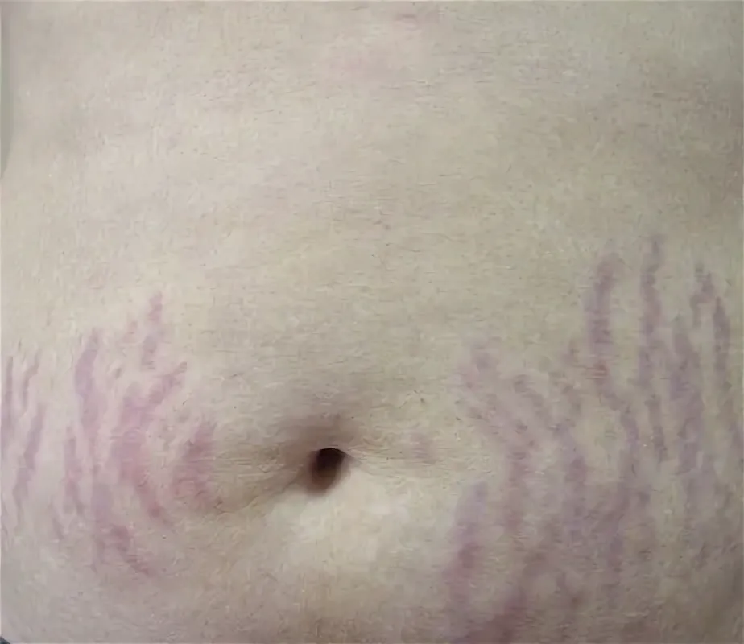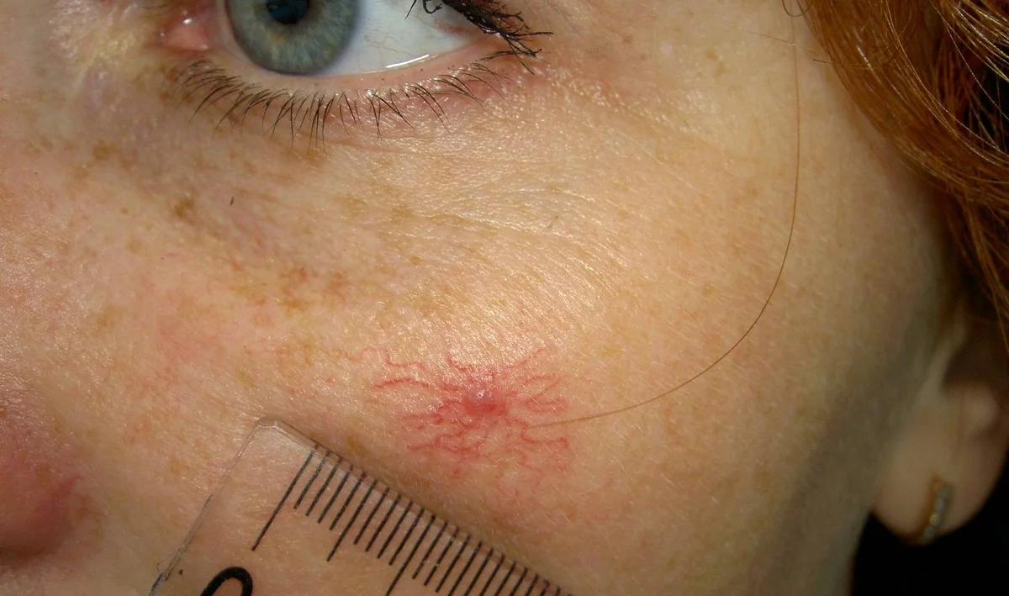
Рубцы Телеангиоэктазии

Сосудистые звездочки
Важным диагностическим признаком заболеваний печени являются «сосудистые звездочки». Они представляют собой слегка возвышающиеся над поверхностью кожи пульсирующие ангиомы, от которых лучеобразно разветвляются мелкие сосудистые веточки, напоминающие ножки паука. Размер их в диаметре 0, 5— 1 см. Они чаще располагаются на шее, лице, плечах и спине.

Объективное исследование органов пищеварения
Начинают с осмотра ротовой полости, затем приступают к осмотру живота, пальпации его и располагающихся в брюшной полости кишечника, желудка, печени и желчного пузыря, поджелудочной железы, далее проводят перкуссию. Этими же методами исследуют селезенку, которая, хотя и не относится к органам пищеварения, но морфологически и функционально связана с ними. Заключительным этапом физического исследования является аускультация живота. Ведущим из указанных методов является пальпация.

Осмотр полости рта
- увеличение размеров языка, отёчность, иногда отпечатки зубов - при стоматитах, акромегалии, микседеме.
- «Обложенный язык» - значительный налёт на языке, встречается при лихорадке, заболеваниях желудка, кишечника, печени.
- сухость языка - при значительной потере жидкости, острых инфекциях, перитоните
- гладкий «полированный язык», иногда ярко-красный - при атрофии сосочкового слоя
- (В₁₂-дефицитная анемия, хронические железодефицитные анемии, дефицит железа, гепатиты, циррозы печени, гастриты, колиты)
- волосатый язык с географическим узором - при значительном разрастании сосочкого слоя с обильными складками, морщинами
- местные процессы на языке - язвы, рубцы, кровоизлияния.

Топографические линии и области на передней брюшной стенке

При исследовании живота для удобства описания и лучшей топографической ориентировки в расположении органов брюшной полости переднюю стенку и соответственно брюшную полость условными линиями делят на определенные области.
Двумя горизонтальными линиями (первая соединяет десятые ребра, вторая — верхние ости подвздошных костей) переднюю брюшную стенку разделяют на три области, располагающиеся одна под другой: эпи-, мезо- и гипогастральную.
Двумя параллельными вертикальными линиями, проводимыми по наружным краям прямых мышц живота, эпигастральную область делят на две подреберные области (правую и левую) и надчревную (посередине); мезогастральную — на две боковые подвздошные области (называются фланками) и на пупочную; гипогастральную — на две располагающиеся по бокам паховые области и надлобковую.
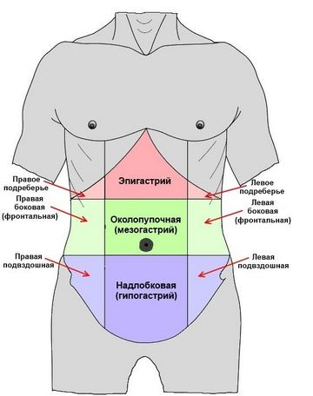

Органы пищеварения необходимо исследовать в горизонтальном и, если позволяет состояние пациента, в вертикальном положениях его. Это имеет важное диагностическое значение, так как в зависимости от положения могут выявляться те или иные патологические изменения.
Например, грыжи брюшной стенки, расширение подкожных вен на животе обычно лучше выявляются в вертикальном положении пациента.

Осмотр живота
Следует обращать внимание на форму живота, цвет кожи, на наличие общего или местного выпячивания, метеоризма, состояние пупка, на видимую перистальтику.

Форма живота зависит от конституции пациента. У астеников живот небольшой. У лиц с гиперстеническим типом телосложения он увеличен в размерах.
При туберкулезном менингите, иногда при разлитом перитоните может быть резко запавший (ладьевидный) живот.

Выпячивание живота может быть неравномерное и равномерное.
Неравномерное выпячивание живота наблюдается при увеличении печени, селезенки, опухолях в брюшной полости, при больших кистах, исходящих из яичников, поджелудочной железы.
Равномерное выпячивание бывает при чрезмерном отложении жира в подкожную клетчатку (при ожирении), при усиленном газообразовании в кишечнике (метеоризм) и наличии свободной жидкости в брюшной полости (асцит), при беременности и т. д.
- При ожирении живот увеличен, стенка его утолщена, пупок втянут.
- При метеоризме живот также увеличен и не меняет форму при смене горизонтального положения пациента на вертикальное, пупок сглажен или слегка выпячен.
- При асците в положении пациента лежа живот уплощается в околопупочной области, выпячивается во фланках и приобретает характерную форму «лягушачьего живота». Значительное накопление жидкости и воздуха в брюшной полости, опухоли больших размеров могут привести вследствие повышения внутрибрюшного давления к сильному выпячиванию живота и пупка, а также к расхождению пупочного кольца.
- В случае затруднения кровообращения в воротной вене (при циррозе печени, сдавлении опухолью или увеличенными лимфоузлами воротной вены, при ее закупорке, сдавлении либо тромбозе нижней или верхней полой вен) на передней брюшной стенке отчетливо просматривается сосудистая сеть, образованная значительно расширенными извитыми подкожными венами. Она получила название «головы медузы».

Изменение цвета кожи живота может быть ограниченным или диффузным.
В первом случае на нем появляются красно-коричневые пятна («тигровая кожа»), обусловленные частым применением грелок.
Во втором — окраска кожи бывает бледной, красной, с синеватым оттенком, желтушной, бронзовой. По боковым поверхностям живота может быть сыпь.
При отечности подкожной клетчатки брюшная стенка становится напряженной, блестящей, на ней остается след при надавливании. Это наблюдается при нарушениях кровообращения в результате болезни сердца, почек.

Пупочные и паховые грыжевые выпячивания, а также выпячивания белой линии.
При натуживании пациента и смене горизонтального положения на вертикальное эти выпячивания увеличиваются.
В таких случаях осмотр необходимо дополнить исследованием (указательным пальцем) грыжевых колец.
При метеоризме, обусловленном копростазом (каловые камни в кишечнике), или при сужении кишечника, помимо его вздутия, нередко отмечается и перистальтика, особенно интенсивная выше места непроходимости.
В горизонтальном положении пациента при тонкой брюшной стенке может выявляться пульсация в подложечной области.
Лучше видны аортальная пульсация, пульсация аневризмы брюшной аорты, особенно при мягком брюшном прессе.
Следует отметить, что живот принимает участие в акте дыхания. Ограничение дыхательных движений брюшной стенки наблюдается при местных воспалениях брюшины, остром воспалении желчного пузыря, при аппендиците, выраженном болевом синдроме и т. п.
Полное отсутствие подвижности брюшной мускулатуры при глубоком дыхании может сигнализировать о разлитом перитоните.
Пальпация органов брюшной полости.

Пальпация – это клинический метод обследования с целью выявления объективных симптомов заболевания с помощью прощупывания органов и тканей.
При пальпации живота следует соблюдать определенные правила.
- Пациент должен лежать на спине на жесткой постели с невысокой подушкой, ноги и руки его должны быть вытянуты, живот обнажен.
- Дышать он должен ровно и спокойно, лучше через рот.
- Исследующий садится с правой стороны от больного, лицом к нему, на одном уровне с постелью.
- Руки его должны быть теплыми и сухими, ногти коротко остриженными.
- Различают поверхностную (ориентировочную) и глубокую пальпацию

При поверхностной пальпации исследующий кладет правую руку со слегка согнутыми пальцами на живот больного и осторожно, не проникая вглубь, приступает к пальпации всех отделов живота.
Начинают с левой паховой области и, постепенно поднимаясь вверх по левому фланку к левому подреберью, эпигастральной области, переходят на область правого подреберья, спускаясь вниз по правому фланку до правой паховой области.
Таким образом, пальпацию проводят как бы против хода часовой стрелки.
Затем пальпируют среднюю часть живота, начиная с эпигастральной области и направляясь вниз до лобка (начинать пальпацию с болезненного участка живота не рекомендуется).
Поверхностной пальпацией выявляется степень напряжения (судят по сопротивлению) брюшной стенки и ее болезненности.
В норме она должна быть мягкой, податливой, безболезненной.

Напряжение брюшной стенки наблюдается главным образом при воспалительных процессах в брюшной полости. Оно бывает общим и местным.
По степени выраженности общего напряжения различают
- резистентность брюшной стенки, возникающую при пальпации, и
- мышечное напряжение — ригидность мускулатуры брюшного пресса.
При последнем напряжение брюшной стенки значительно возрастает, достигая «доскообразной твердости». «Доскообразный живот», или «мышечная защита», сигнализирует о «катастрофе» в брюшной полости — о развитии разлитого перитонита, который может быть следствием прободной язвы желудка и кишечника, перфоративного (прободного) аппендицита, холецистита.
Местное напряжение брюшного пресса отмечается при ограниченном перитоните, развивающемся в результате приступа острого аппендицита, холецистита и др. При этом даже поверхностная пальпация может вызвать болезненность.
Иногда болевое ощущение, умеренно выраженное при пальпации, резко усиливается при быстром снятии руки с передней брюшной стенки (симптом Щеткина—Блюмберга). Это вызвано сотрясением воспаленного листа брюшины у больных диффузным или ограниченным перитонитом.

При поверхностной пальпации можно выявить отечность кожных покровов живота по характерным вмятинам на коже, которые остаются от пальцев после ощупывания. При хорошо развитой подкожной жировой клетчатке этого не наблюдается.
Поверхностная пальпация позволяет также обнаружить в брюшной стенке уплотнения, узлы, грыжи, опухоли. Если во время пальпации попросить больного напрячь живот, то образования в брюшной стенке продолжают хорошо пальпироваться, а внутрибрюшные новообразования перестают ощущаться.

Глубокую скользящую методическую пальпацию осуществляют по методу Образцова-Стражеско.
Глубокой она называется потому, что пальцы исследующего проникают глубоко в брюшную полость, скользящей — потому, что осязательное ощущение о пальпируемом органе пальцы получают в момент «соскальзывания» с него, методической — потому, что предусматривает пальпацию органов брюшной полости в определенной последовательности. С помощью такой пальпации исследуют органы брюшной полости.
Начинают с сигмовидной кишки, затем поочередно пальпируют слепую кишку с отростком, конечную часть подвздошной кишки, восходящую и нисходящую части ободочной кишки, поперечно-ободочную кишку, желудок, печень, поджелудочную железу, селезенку. Затем пальпируют почки.
Сигмовидная кишка пальпируется в 90—95% случаев, в левой подвздошной области, четырьмя слегка согнутыми пальцами правой руки, сложенными вместе, или локтевым краем мизинца.
Для этого пальцы устанавливают на передней брюшной стенке на границе средней и наружной трети линии, соединяющей пупок с передней верхней остью подвздошной кости, параллельно длиннику сигмовидной кишки (располагается слева сверху вниз и вправо).
Затем во время вдоха больного поверхностным движением пальцев правой руки по направлению к пупку создают кожную складку для свободного их скольжения. Во время выдоха больного, когда, как отмечалось, наступает расслабление мышц брюшного пресса, пальцы плавно погружают в брюшную полость. Достигнув задней брюшной стенки, скользят по ней перпендикулярно к длиннику сигмовидной кишки по направлению от пупка к передней верхней ости подвздошной кости (ощупывающие пальцы перекатываются через сигмовидную кишку).
При такой пальпации определяется толщина, консистенция, характер поверхности, болезненность, перистальтика, подвижность и урчание сигмовидной кишки.
Обычно в норме она пальпируется в виде гладкого плотноватого безболезненного не урчащего цилиндра толщиной 2—3 см.
Подвижность ее варьирует в пределах 3—5 см.
Наличие урчания свидетельствует о скоплении в кишке газов и жидкого содержимого при воспалительном процессе ее (сигмоидит, дизентерия), что вызывает болезненность при пальпации.
Сигмовидная кишка может увеличиваться, становится бугристой, плотной, малоподвижной, например, при раке.
Она может быть плотной, обладать неровной поверхностью и при задержке каловых масс, но это проходит после акта дефекации или очистительной клизмы.

Пальпация слепой кишки.
Пальпируется у 78—85% людей, в правой подвздошной области. Ее длинник располагается косо (справа сверху вниз и влево) на границе средней и наружной трети линии, соединяющей пупок и правую верхнюю переднюю ость подвздошной кости.
В норме слепая кишка прощупывается в форме гладкого, безболезненного, слегка урчащего цилиндра, шириной 3—5 см, умеренно упругого и слабо подвижного, с небольшим грушевидным расширением книзу.
Подвижность слепой кишки в норме составляет 2—3 см.
При чрезмерной подвижности ее могут наблюдаться приступы внезапных болей с явлениями частичной или полной непроходимости вследствие перегибов и заворотов.
Уменьшение подвижности кишки или полная ее неподвижность могут быть вызваны спайками, возникшими после перенесенного воспалительного процесса в этой области.

Перкуссия живота
- выявление свободной или осумкованной жидкости в брюшной полости
- определение границ и размеров некоторых органов брюшной полости

Определение асцита - свободная жидкость в брюшной полости
Существуют 2 метода определения:
Метод флуктуации—используется при определении больших количеств жидкости в брюшной полости.
Ладонь левой руки плотно прикладывают к боковой поверхности живота, а правой рукой наносят лёгкие отрывистые удары или щелчки с противоположной стороны—если имеется свободная жидкость, то зти удары ощущаются левой рукой в виде волны.
Метод перкуссии
Больной в положении на спине, палец-плессиметр устанавливают параллельно срединной линии и перкутируют от области пупка, где определяется тимпанический звук по направлению к фланкам живота, где при наличии жидкости определяется тупой перкуторный звук.

Аускультация брюшной полости

Над брюшной полостью у здоровых людей обычно прослушивается перистальтика кишечника (урчание). Ее выслушивают при помощи фонендоскопа (стетоскопа) или непосредственно ухом.
Громкое урчание возникает при стенозировании (сужении) кишечника, воспалительных процессах в нем (энтериты, колиты), ускорении продвижения по кишечнику жидкого содержимого, при поносах и т. д.
Отсутствие звуковых явлений над брюшной полостью может служить признаком пареза кишечника и бывает при перитонитах.

ОСНОВНЫЕ КЛИНИЧЕСКИЕ СИНДРОМЫ ПРИ ЗАБОЛЕВАНИЯХ ОРГАНОВ ПИЩЕВАРЕНИЯ
Выделяют следующие синдромы при заболеваниях пищеварительной системы:
- Синдром диспепсии.
- Синдром кровотечения из желудка и кишечника.
- Гиперацидный желудочный синдром.
- Гипоацидный желудочный синдром.
- Синдром нарушения эвакуации пищи из желудка.
- Энтеральный синдром.
- Колитический синдром.

СИНДРОМ ДИСПЕПСИИ
Диспепсия — это комплекс субъективных симптомов болезней пищеварительных органов, обусловленный нарушением процессов пищеварения в желудке (желудочная диспепсия) или в кишечнике (кишечная диспепсия).
Причины:
- Нарушение кишечного полостного и мембранного пищеварения,
- Нарушение всасывания,
- Нарушение моторно-эвакуаторной функции тонкой и толстой кишки,
- Заболевания кишечника (энтериты, колиты, опухоли, спайки),
- Гипоацидный гастрит,
- Хронический панкреатит,
- Хронический гепатит,
- Холецистит,
- Заболевания других органов и систем, особенно при наличии сердечной недостаточности, почечной недостаточности и коллагенозов.

Жалобы: боль в эпигастральной области различной интенсивности, связанная, как правило, с приемом пищи; ощущение быстрого насыщения пищей, переполнения желудка; тошнота; рвота; изжога; отрыжка; изменение аппетита, нарушение стула, метеоризм.

СИНДРОМ КРОВОТЕЧЕНИЯ ИЗ ЖЕЛУДКА И КИШЕЧНИКА
Причины:
- Язвенная болезнь желудка и двенадцатиперстной кишки,
- Острые симптоматические язвы и эрозии,
- Опухоли желудка и кишечника,
- Расширение вен пищевода,
- Синдром Маллори — Вейса,
- Тромбозы и тромбоэмболии мезентериальных сосудов,
- Язвенный колит,
- Геморрой.
Жалобы: слабость, головокружение, шум в ушах, сердцебиение, падение артериального давления, рвота с кровью, рвота цвета «кофейной гущи», мелена, кал с кровью, боль различной интенсивности.
Осмотр: бледность кожных покровов и видимых слизистых, холодный пот, озноб. При массивной кровопотере развивается клиника геморрагического шока с частичной или полной потерей сознания, резкой бледностью, серым или цианотичным оттенком кожи, липким холодным потом, нитевидным пульсом, падением систолического артериального давления ниже 80 мм. рт. ст. и снижением диуреза.

Характеристика:
Рвота с кровью появляется при кровотечении из верхних отделов желудочно-кишечного тракта. При массивном кровотечении из пищевода рвотные массы содержат неизмененную алую кровь.

При небольшой кровопотере кровь в желудке свертывается и при контакте с желудочным соком образуется солянокислый гематин. В этом случае рвотные массы будут иметь цвет «кофейной гущи».
Продукты переваривания крови в кишечнике придают калу черную окраску и стимулируют кишечную перистальтику. Поэтому у больных появляется жидкий черный «дегтеобразный» кал (мелена).

Кровотечение из нисходящего одела толстой кишки и прямой кишки проявляется прожилками или сгустками крови на поверхности каловых масс, а при геморроидальных кровотечениях кровь выделяется в неизмененном виде.

Исследование крови: тромбоцитопения, лейкопения, анемия, повышение уровня СОЭ.

ГИПЕРАЦИДНЫЙ ЖЕЛУДОЧНЫЙ СИНДРОМ
Характеристика: повышение кислотности желудочного сока.
Гиперацидность, или гиперхлоргидрия, связана с усилением желудочной секреции, недостаточной нейтрализацией соляной кислоты щелочными компонентами желудочного содержимого или с замедлением эвакуации желудочного содержимого в двенадцатиперстную кишку.
Причины:
- Дуоденит,
- Язва двенадцатиперстной кишки,
- Гастрит,
- Повышенная возбудимость парасимпатической нервной системы,
- Частое употребление сильных стимуляторов желудочной секреции (острая пища, мясо, алкоголь).
Жалобы: изжога после еды, натощак и по ночам; кислая отрыжка; рвота кислыми массами; повышенный аппетит; «голодные», «ночные» и «поздние» боли в эпигастральной и пилородуоденальной области; запоры вследствие пилороспазма и замедления эвакуации желудочного содержимого.

ГИПОАЦИДНЫЙ ЖЕЛУДОЧНЫЙ СИНДРОМ
Характеристика: снижением кислотности желудочного сока.
Причины:
- Атрофическом гастрит,
- Язва желудка,
- Рак желудка,
- Инфекционные заболевания,
- Хронический холецистит,
- Анемия,
- Диабет,
- Алиментарная дистрофия.
Жалобы: снижение аппетита; непереносимость жирной и грубой пищи, молока и молочных продуктов; тошнота; быстрое насыщение пищей; вздутие живота; «ранние» боли в эпигастрии; поносы.

СИНДРОМ НАРУШЕНИЯ ЭВАКУАЦИИ ПИЩИ ИЗ ЖЕЛУДКА
Характеристика:
Синдром нарушения эвакуации пищи из желудка представлен функциональными расстройствами желудка, связанными с нарушением его перистальтики и (или) мышечного тонуса. Он проявляется ускорением или задержкой эвакуации желудочного содержимого. Нарушения перистальтики желудка проявляются в виде гипо- и гиперкинезии, а нарушения мышечного тонуса – в виде гипер- и гипотонии.
Причины гиперкинезии и гипертонуса:
- заболеваний желудка и кишечника (гастрит, язвенная болезнь);
- висцеро-висцеральных рефлексов с других органов брюшной полости(желчный пузырь, аппендикс);
- интоксикации вегетативными ядами (табак, морфин, свинец и др.);
- гиперфункции эндокринных желез (гипофиза, щитовидной железы, коры надпочечников).
Наиболее распространенной клинической формой повышенного тонуса желудка является пилороспазм, характеризующийся спастическим сокращением привратника и сопровождающийся компенсаторным усилением перистальтики и гипертрофией мышечной оболочки желудка.
Причины гипотонии и гипокинезии:
- длительное переедание, обильном питье;
- заболевания органов пищеварения (гастрит, энтерит, колит, холецистит);
- сердечно-сосудистой системы (инфаркт миокарда, гипертонический криз);
- эндокринной системы (сахарный диабет, гипотиреоз, аддисонова болезнь);
- хроническая почечная недостаточность;
- анемия;
- заболевания нервной системы.
Ослабление перистальтики и тонуса желудка (парез) приводят к недостаточности привратника (зиянию). Поэтому содержимое желудка даже при незначительной перистальтике поступает в двенадцатиперстную кишку и может забрасываться обратно в желудок.
Жалобы: боли в эпигастральной области, тошнота, кислая или горькая отрыжка, изжога, рвота

ЭНТЕРАЛЬНЫЙ СИНДРОМ
Характеристика:
Это комплекс тонкокишечных расстройств, связанных с недостаточностью основных функций тонкой кишки — полостного и мембранного пищеварения, всасывания, ассимиляции пищевых веществ, синтеза пищеварительных гормонов, биогенных аминов, иммуноглобулинов, изменением состава микробной флоры кишки.
Причины:
- Снижение активности кишечных ферментов,
- Дуоденит,
- Энтерит,
- Кишечные инфекции (сальмонеллез, иерсиниоз и др.),
- Глистные и паразитарные инвазии,
- Интоксикации,
- Застой крови в мезентериальных венах.
Жалобы: тупые или схваткообразные боли, локализующиеся в средней части живота, в околопупочной области, возникающие через 3 — 4 часа после еды, диареея, снижение массы тела, трофические изменения кожи и ее придатков (сухость, шелушение, снижение тургора кожи, выпадение волос, ломкость ногтей), кровоточивость десен, носовые кровотечения, хейлит, стоматит, глоссит, полиневрит, нарушение менструального цикла у женщин, импотенция у мужчин.

КОЛИТИЧЕСКИЙ СИНДРОМ
Характеристика:
Представлен комплексом симптомов, связанных с нарушением функций толстой кишки. Он обусловлен воспалительными, дистрофическими, язвенно-некротическими процессами в толстой кишке, нарушением ее секреторной и моторной функции, сопутствующим дисбактериозом кишечника.
Характер нарушения моторной функции толстой кишки в значительной степени определяет клинику колитического синдрома. Наиболее частыми нарушениями моторной функции кишечника являются дискинезии и динамическая кишечная непроходимость.
Динамическая кишечная непроходимость характеризуется преходящим нарушением транспорта кишечного содержимого. Она бывает спастической и паралитической. Основными симптомами динамической кишечной непроходимости являются постоянно нарастающая боль в животе без четкой локализации, рвота, вздутие живота, неотхождение кала и газов.
При спастической непроходимости боль схваткообразная, живот обычно втянут, перистальтика кишечника ослаблена, но периодически усиливается.
В момент спазма появляется напряжение мышц. При паралитической непроходимости перистальтика кишечника отсутствует. Живот равномерно вздут, мягкий, умеренно болезненный.
Дискинезии кишечника характеризуются нарушением тонуса, перистальтики, гастроцекального рефлекса и других моторных функций.
- При гипомоторной дискинезии, протекающей с недостаточностью опорожнения кишечника, у больных наблюдаются тяжесть и распирание в животе, вздутие и усиленное газообразование, запоры.
- Гипермоторная дискинезия, протекающая с ускоренной моторикой кишечника, проявляется клинически диареей с жидкими или кашицеобразными каловыми массами без примесей слизи и крови. Боли в животе не характерны.
Причины:
- Снижение активности кишечных ферментов,
- Дуоденит,
- Энтерит,
- Кишечные инфекции (сальмонеллез, иерсиниоз и др.),
- Глистные и паразитарные инвазии,
- Интоксикации,
- Застой крови в мезентериальных венах.
Жалобы: тупые или схваткообразные боли, локализующиеся в средней части живота, в околопупочной области, возникающие через 3 — 4 часа после еды, диареея, снижение массы тела, трофические изменения кожи и ее придатков (сухость, шелушение, снижение тургора кожи, выпадение волос, ломкость ногтей), кровоточивость десен, носовые кровотечения, хейлит, стоматит, глоссит, полиневрит, нарушение менструального цикла у женщин, импотенция у мужчин.

Дополнительные методы исследования

Желудок и 12-перстная кишка

- Рентгенологическое исследование
Для исследования желудка проводят как рентгенографическое, так и рентгеноскопическое исследования.
Последнее более предпочтительно, так как позволяет оценить двигательную функцию желудка. Исследование проводят натощак, в вертикальном положении больного.
В качестве контраста используют взвесь сульфата бария.
Исследование начинают с определения рельефа слизистой оболочки желудка, складки которой имеют большие вариации и часто меняются в зависимости от стадии процесса пищеварения (рельефность или уплощённость). Если их ход обрывается, предполагают наличие в этом месте патологического процесса.
Важный компонент исследования - изучение контуров желудка. Стойкое выпячивание его тени в определённом месте обозначают термином «ниша» (типичный признак язвенной болезни желудка). Отсутствие заполнения контрастной массой участка желудка называют дефектом наполнения (важный симптом новообразования).
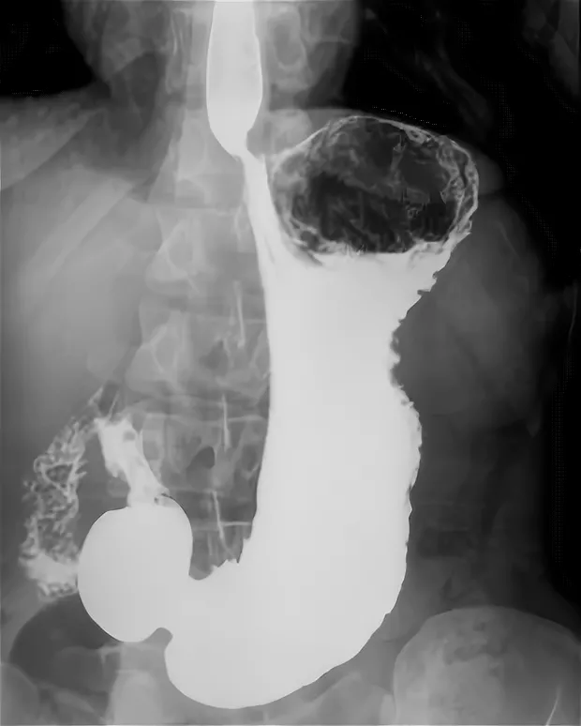

- Фиброэзофагогастродуоденоскопия
С применением волоконной оптики гастродуоденоскопия получила интенсивное развитие, в настоящее время это наиболее информативный и быстрый метод диагностики заболеваний желудка и двенадцатиперстной кишки.
Данный метод позволяет одновременно провести и биопсию с морфологическим исследованием полученного фрагмента ткани.
Среди показаний для проведения ФЭГДС одни из основных - кровотечение из верхних отделов ЖКТ и боль в эпигастральной области.
Преимуществами этого метода считают возможность применения местного лечения в случае продолжающегося кровотечения, а также обнаружение поверхностных изменений слизистых оболочек, не выявляемых рентгенологическим методом.
При наличии язвы желудка, обнаруженной при рентгенологическом исследовании, эндоскопическое исследование необходимо для визуального и гистологического подтверждения отсутствия изъязвившейся опухоли.
При любом подозрении на опухоль желудка (в том числе при наличии таких симптомов, как снижение массы тела, анемия) необходимо эндоскопическое исследование, хотя в некоторых случаях эндоскопия, в отличие от рентгенологического метода исследования, не позволяет выявить опухоль желудка, что прежде всего относится к инфильтративному росту опухоли, когда она прорастает в стенку желудка, оставляя слизистую оболочку практически интактной.
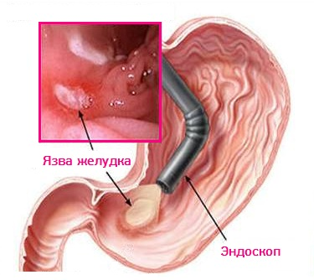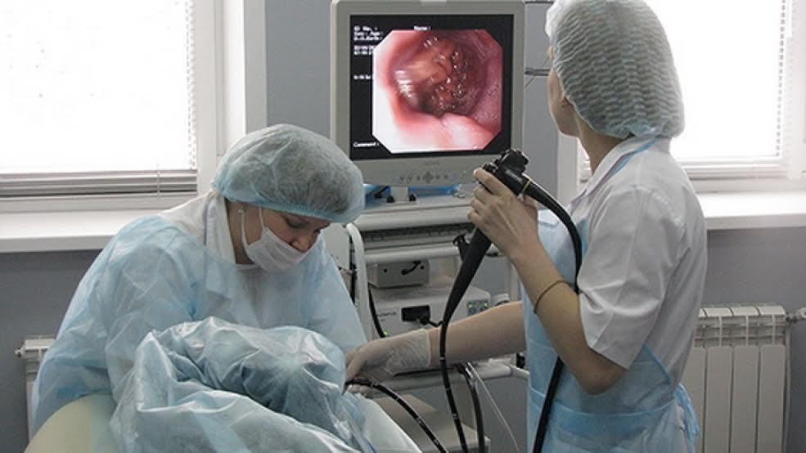

- Биопсия слизистой оболочки желудка и её гистологическое исследование
Этот метод применяют для исключения или подтверждения наличия опухоли. При этом ткань для исследования берут в нескольких точках. Точность диагноза в этом случае достигает 80-90%.
В последнее время биопсию слизистой оболочки желудка используют для выявления Helicobacter pylori.
Исследование биоптата слизистой оболочки позволяет не только своевременно выявить этот микроорганизм, но и уточнить морфологические изменения (например, наличие воспаления, атрофии, метаплазии).
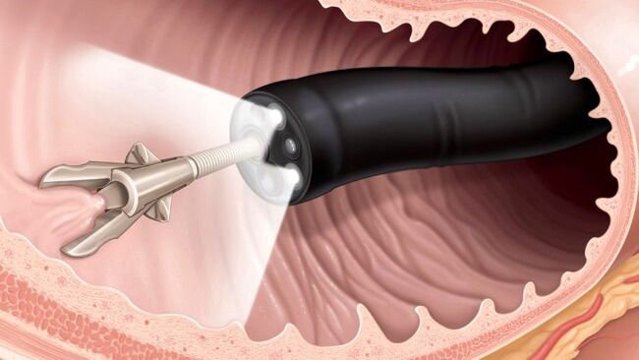
- Исследование желудочного сока
Исследование проводят с помощью тонкого зонда, который вводят в желудок пациента (при этом он должен совершать глотательные движения).
Порцию желудочного содержимого получают натощак и затем каждые 15 мин после введения стимулятора желудочной секреции.
Базальная секреция кислоты - общее количество соляной кислоты, секретируемой в желудке за четыре 15-минутных интервалов времени.
Стимулированную секрецию кислоты определяют после введения стимуляторов.
Наиболее сильные стимуляторы желудочной секреции - гистамин и пентагастрин.

- Выявление Helicobacter pylori
Для выявления Helicobacter pylori используют тесты, основанные на исследовании материала, полученного с помощью биопсии желудка (обычно во время проведения ФЭГДС).
Удобен уреазный тест, при котором материал биопсии слизистой оболочки помещают в гель, содержащий мочевину (бактерия продуцирует уреазу).
При наличии Helicobacter pylori в исследуемом материале наблюдают изменение цвета в течение нескольких минут.
13-С-дыхательного уреазного теста или определения антигена H.pylori в кале.
Методика лабораторной диагностики инфекции, вызванной Helicobacter pylori, основанная на анализе в пробах выдыхаемого воздуха специального реагента, содержание которого изменяется под действием выделяемого бактерией фермента уреазы.

- рН-метрия – это процесс измерения кислотности (концентрации водородных ионов)
непосредственно в желудочно-кишечном тракте (ЖКТ) при помощи рН-зонда и соответствующего регистрирующего прибора.
- Для проведения кратковременной рН-метрии используется прибор «Гастроскан-5».
- Эндоскопическая рН-метрия проводится непосредственно во время гастроскопии с помощью прибора «АГМ-03» и специального эндоскопического рН-зонда, вводимого через инструментальный канал эндоскопа.
Используется для исследования кислотообразующей и кислотонейтрализующей
функций желудка в базальных условиях и после стимуляции.

Кишечник

- Эндоскопия и биопсия
С помощью эндоскопического исследования (например, колоноскопии) врач может оценить состояние слизистой оболочки кишечника, произвести некоторые манипуляции и взять материал для биопсии непосредственно из очага поражения.
Существующие аппараты позволяют осмотреть большую часть толстой кишки, а также начальную часть тонкой кишки (при ФЭГДС).
Колоноскопия имеет большое значение в диагностике прежде всего воспалительных, опухолевых заболеваний толстой кишки, а также для уточнения причин кишечного кровотечения.
Дополнительно проводят бактериологическое и микроскопическое исследования воспалительного экссудата слизистой оболочки толстой кишки, полученного при ректороманоскопии.

- Рентгенологическое исследование
Рентгенография кишечника сопряжена с определёнными сложностями.
- Петли кишечника плохо контрастируются.
- Взаиморасположение различных отделов индивидуально и может сильно варьировать даже у одного и того же человека в разное время.
- Тени от различных отделов кишечника накладываются друг на друга.

Перед рентгенографией производят подготовку кишечника - очищение с помощью клизмы (не производят при неотложных состояниях, например острой кишечной непроходимости).
Обзорная рентгенография
На обзорном рентгеновском снимке брюшной полости можно иногда обнаружить растяжение петель тонкой кишки с уровнями жидкости, скопления газа, интенсивные затенения, что позволяет предположить обтурацию, непроходимость кишечника.
Контрастное исследование
Важный метод рентгенологического исследования кишечника - рентгенография (реже - рентгеноскопия) с введением контрастного вещества.
В качестве такого вещества применяют обычно водную взвесь бария сульфата, которую дают выпить больному (при исследовании начального отдела тонкой кишки) или вводят с помощью клизмы (при исследовании толстой кишки; в этом случае метод называют ирригографией или ирригоскопией).
В нормальных условиях бариевая взвесь, попавшая в желудок, через 30-45 мин поступает в тонкую кишку, через 3-6 ч её можно обнаружить в восходящей ободочной кишке, через сутки - в нисходящей ободочной кишке.
Метод позволяет определить форму, размеры, расположение отделов кишечника, а также грубые изменения стенок кишечника (характер складок, тонус кишки, воспалительные изменения, сужения, расширения, объёмные образования стенки кишки и в её просвете).
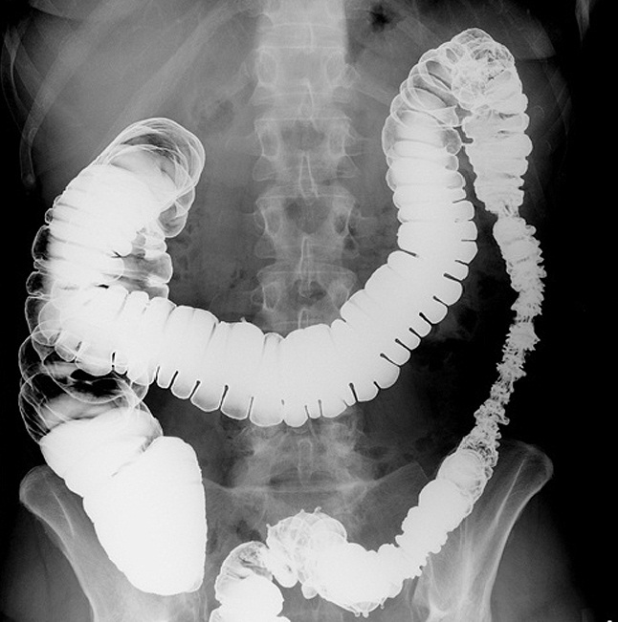

- Исследование кала
Анализ кала позволяет выявить некоторые изменения - стеаторею, креаторею, амилорею и т.п.
- Исследование всасывания
Исследование всасывания проводят при подозрении на синдром мальабсорбции, хронической диарее неясного происхождения и некоторых других заболеваниях.
Наиболее часто для этого используют тест с D-ксилозой, позволяющий отличить нарушения пищеварения в желудке и кишечнике от нарушения всасывания.
После приема 25 г D-ксилозы в течение 5 ч не менее 5 г её должно выделиться с мочой.
D-ксилоза не претерпевает особых превращений в организме человека и выводится в неизменённой форме, поэтому её низкое содержание в моче свидетельствует о нарушении всасывания (например, вследствие поражения слизистой оболочки тонкой кишки).

Возможно также исследование всасывания витамина В12.
Для этого оценивают выделение с мочой витамина В12, меченного радиоактивным изотопом, после его приёма внутрь.
У больных с пернициозной анемией или выраженной недостаточностью функций поджелудочной железы витамин В12 плохо всасывается.
Всасывание витамина В12 также нарушается после резекции тощей кишки, при тяжёлых инфильтративных поражениях и нарушении внутрикишечного пищеварения.

- Исследование крови
Многие заболевания кишечника протекают с изменениями в периферической крови.
- Анемию наблюдают при многих заболеваниях, сопровождающихся поражением кишечника. Анемия может быть как микроцитарной (например, при нарушении всасывания железа или кровопотере), так и макроцитарной (при нарушении всасывания фолиевой кислоты и витамина B12).
- Лейкоцитоз с увеличением количества нейтрофилов сопровождает различные бактериальные кишечные инфекции (дизентерия, сальмонеллёз, иерсиниоз), а также другие тяжёлые воспалительные поражения тонкой и толстой кишки.
- Эозинофилия характерна для эозинофильного энтерита (особенно для энтерита, вызванного гельминтами).
Биохимическое исследование крови при заболеваниях кишечника может выявить
разнообразные изменения.
Например, для затяжной диареи характерно нарушение содержания электролитов.
Снижение содержания сывороточного кальция, магния, цинка отражает увеличение каловых потерь, что наблюдают при нарушении всасывания после обширной резекции кишки, на фоне болезни Крона.

